Cotizaciones de hospedaje y transporte
III Congreso Centroamericano de Comunicaciones

- HOSPEDAJE

- HOSPEDAJE

Para su comodidad, a continuación se presentan las tarifas de los hoteles más cercanos a la Universidad Centroamericana José Simeón Cañas (UCA). Estos poseen tarifa especial debido al evento de gran magnitud.
AA. Hotel Siesta (Hotel oficial)
CATEGORÍA: 4 estrellas
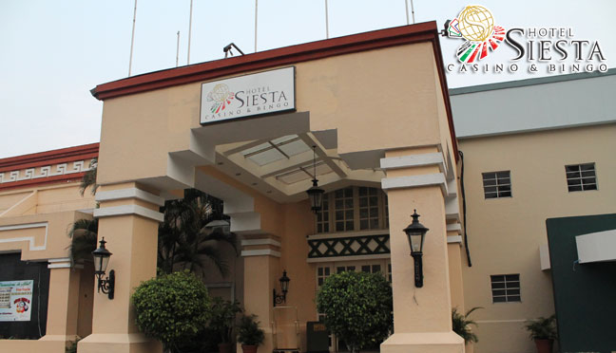
Posicionado dentro de los mejores hoteles de la ciudad, con más de 40 años de experiencia brindando calidad, servicio y tradición en un ambiente acogedor con que se recibe a todos nuestros huéspedes en donde disfrutara de comodidad, seguridad y la calidez de nuestro personal.

Por negocio o por placer nuestro hotel se encuentra estratégicamente ubicado en la ciudad, cerca de los mejores centros de negocios, comerciales y de entretenimiento más modernos y seguros de Centro América como Multiplaza, la gran vía, zona rosa, centro internacional de ferias y convenciones, el museo de antropología David J. Guzmán, el museo de arte Marte, teatro presidente, a pocos pasos de la Universidad Centroamericana José Simeón Cañas y estadio Cuscatlán, a solo 40 minutos del aeropuerto internacional.
Descripción | Precio | #Personas | Cantidad por persona  (1 noche) | Total por 4 noches c/u | Total por 5 noches c/u  (ingreso un día antes del Congreso)
Habitación sencilla | $59.00 | 1 persona, máxima 2 | $59.00 | $236.00 | $295.00 c/u
Habitación doble | $64.90 | 2 personas | $32.45 | $129.80 c/u  ($259.60 en total) | $162.25 c(u  ($324.50 en total)
Habitación triple | $70.80 | 3 personas | $23.60 | $94.40 c/u  ($283.20 en total) | $118.00 c/u  ($354.00 en total)

Precios Incluyen Impuestos.

Beneficios de hospedarse con nosotros
- Desayuno Buffet Incluido
- Aire Acondicionado
- Acceso a Internet inalámbrico.
- Línea telefónica y servicio de llamadas internacional
- Televisores de pantalla plana con señal de cable
- Caja de seguridad en recepción
- Secador de cabello
- Plancha
- Servicio de DryClean
- Servicio a la habitación
- Traslado aeropuerto Hotel y viceversa (Cargo a habitación)
- Servicio de taxi las 24 horas (cargo a habitación)
- Uso del centro de negocios

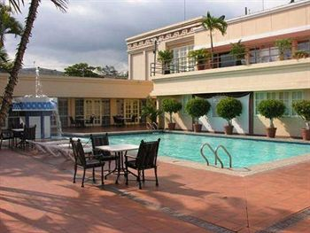

¿Cómo llegar caminando?

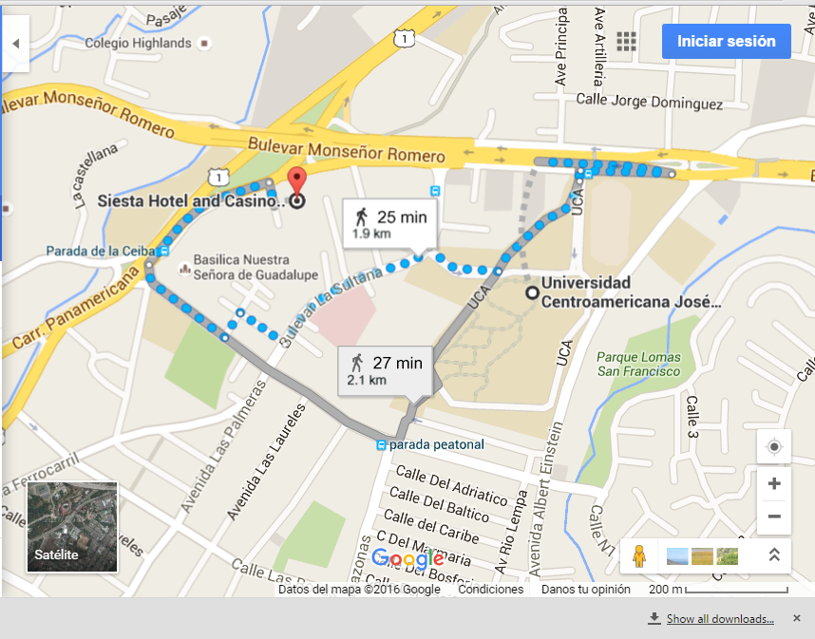
Tiempo estimado: 10 minutos
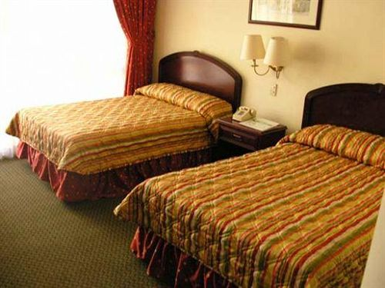
RESERVA AL: 2119-0011 o 2119-0024 con Silvia Ardón
O en ventas.siesta@gmail.com. Especificar que la reservación es por el III Congreso Centroamericano de Comunicaciones para acceder a dichos precios.

AB. Hotel Sheraton Presidente
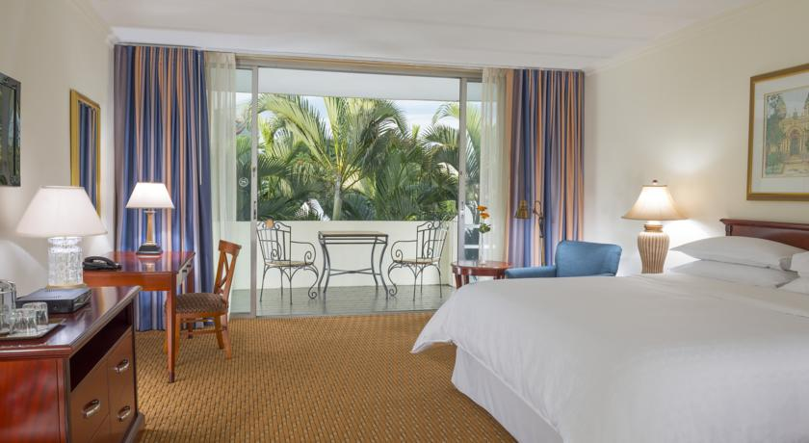CATEGORÍA: 5 estrellas
El Sheraton Presidente San Salvador está situado a 15 minutos en coche del centro de la ciudad y ofrece un pequeño spa, una piscina al aire libre y vistas impresionantes a las montañas de las afueras de San Salvador. Alberga habitaciones amplias con vistas a las montañas.
El Sheraton Presidente San Salvador presenta una decoración atractiva y moderna y todas sus habitaciones disponen de aire acondicionado, conexión Wi-Fi gratuita, TV por cable y cafetera.
RESERVA AL: 2283 4000 O en https://www.facebook.com/hotelsheratonpresidente/?fref=ts. Especificar que la reservación es por el III Congreso Centroamericano de Comunicaciones para acceder a dichos precios.

Descripción | Precio | #Personas | Cantidad por persona  (1 noche) | Total por 4 noches c/u | Total por 5 noches c/u  (ingreso un día antes del Congreso)
Habitación sencilla | $123.90 | 1 persona | $123.90 | $495.60 | $619.50
Beneficios:
- Incluye desayuno buffet de 6:00 a 10:30 am
- Internet ilimitado en habitación y áres públicas del hotel
- 2 botellas de agua diaria en la habitación
- 1 bebida de bienvenida en nuestro Marquis Bar
- Check in express
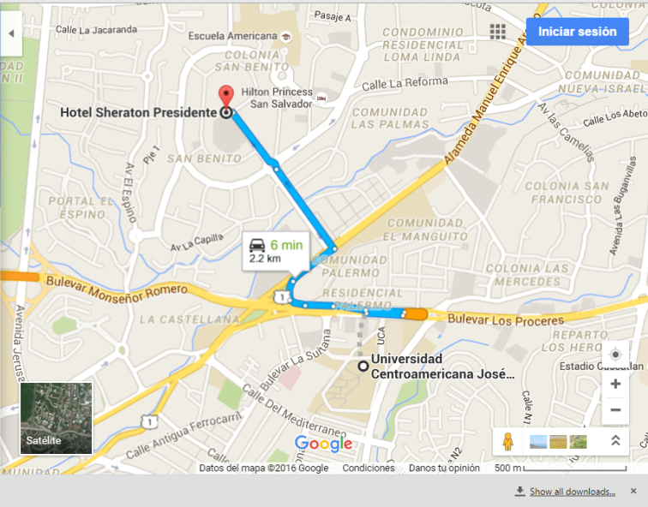
¿Cómo llegar en vehículo?
Tiempo estimado en vehículo:
20 minutos

AC. Hotel Capital
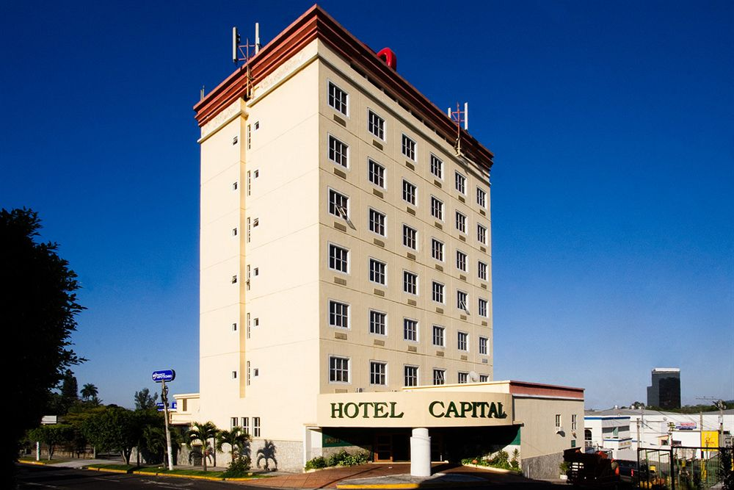
CATEGORÍA: 3 estrellas
Descripción | Precio | #Personas | Total por 4 noches | Total por 5 noches  (ingreso un día antes del Congreso)
Habitación sencilla (cama matrimonial) | $65 | 1 persona  Máximo 2  (Incluye 2 desayunos) | $260.00  ($130.00 c/u si son 2 personas) | $325.00  ($162.5 c/u si son 2 personas)
Habitación doble | $68.00 | 2 personas  Máximo 3 o 4 personas  (Incluye 2 desayunos) | $272.00  ($90.66 c/u si son 3 personas) | $340.00  ($113.33 c/u si son 3 personas)

Nota: Cada desayuno buffet extra tiene un costo de $5.00
¿Cómo llegar?
Tiempo estimado: 5 minutos
Reserva al 2526 -7000.

AD. Hotel Alicante
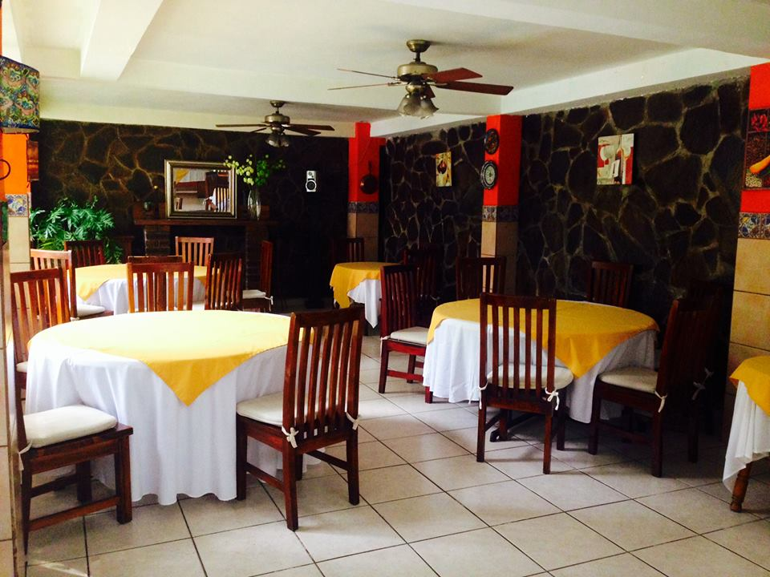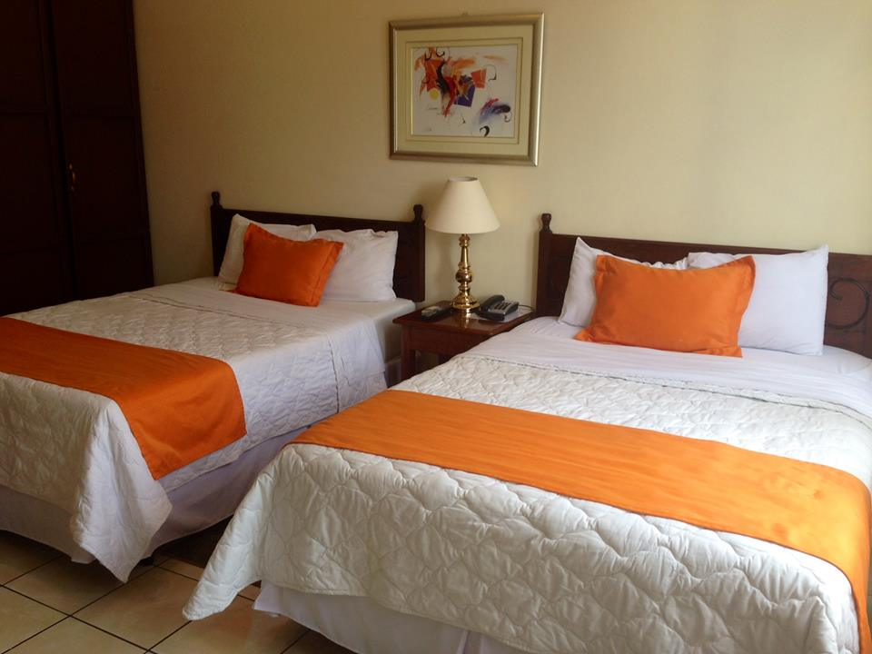
CATEGORÍA: 2 estrellas
Descripción | Precio por noche | Total por 4 noches
Habitación sencilla | $47.20 | $188.80
Habitación doble | $59.00 | $236.00  ($118 si son 2 personas)
Habitación triple | $70.80 | $283.20  ($94.40 si son 3 personas)

Nuestras habitaciones están equipadas con:
Aire acondicionado
Baño privado
Agua Caliente
Teléfono
Televisión por cable

Otras facilidades de nuestras instalaciones:
Amplio Parqueo
Servicio de Lavandería
Seguridad las 24 Horas
Acceso a Internet
Servicio de Restaurante y Te
Amplio Jardín
Piscina

Reservaciones a través del 2243 0889 y https://www.facebook.com/hotelalicantesansalvador/?fref=ts.

¿Cómo llegar?

AE. La zona hostel (hostal)
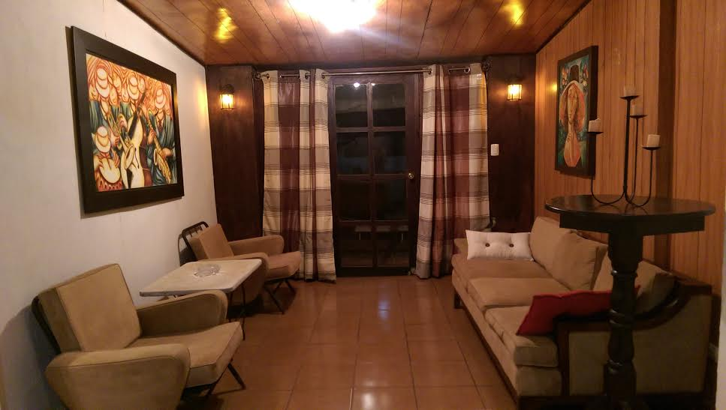
Dormitorios:
- Dormitorio para 6 personas (3 camarotes) $60 por noche. Contamos con 2 habitaciones de este tipo, estas cuentan con baño propio, ventilador, lockers y wifi ilimitado.

- Habitación privada para 2 personas con baño privado, ventilador y wifi ilimitado (2 camas dobles) $30.00, en este tipo de habitación caben 4 personas si es que duermen dos por cama, si este es el caso se cobra $10 adicional por cada persona.

- Habitación privada para 3 personas con baño privado, ventilador y wifi ilimitado (3 camas individuales) $40.00

- Habitación privada (1 cama matrimonial), con baño privado a/c y tv. 1 persona $35.00, 2 personas $45.00

- Habitación privada con dos camas dobles (capacidad máxima de 4), baño privado, a/c y tv. 1 persona $35.00, 2 personas $45.00 y $10.00 por persona extra.

- Apartamento privado con tv con cable digital, a/c, baño privado, sala, comedor, cocina y área de estudio. $65.00 (capacidad para 2 personas). En este pueden caber 3- 4 personas si se agrega una cama adicional, sin embargo esta no quedaría dentro de la habitación con aire, solamente se le podría proporcionar un ventilador. Si este fuera el caso se cobra un monto de $10.00 adicional por persona.

- Apartamento privado con tv, ventilador, refrigeradora, baño privado y sala. 1 persona $35.00 y $10.00 por persona extra.

Todos los baños cuentan con agua caliente, estamos en una zona muy segura y turística pues todos nuestros huéspedes pueden caminar libremente por esta zona y conocer los diferentes restaurantes, bares, museos, centros comerciales y demás a menos de un minutos de nuestra locación. Todos los precios son por noche.

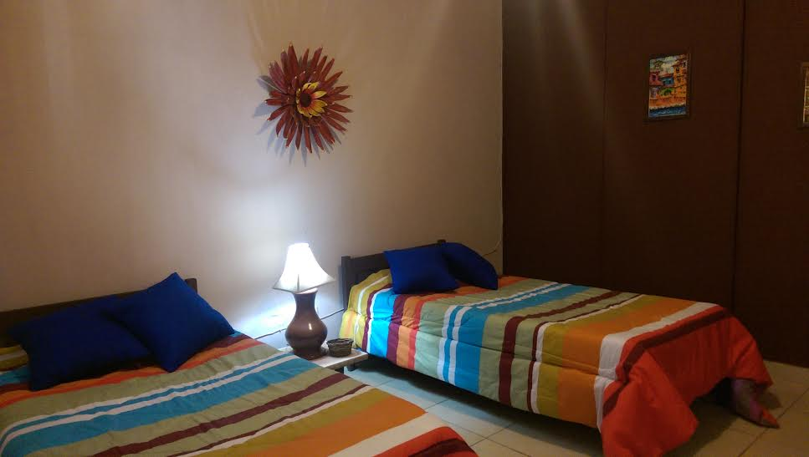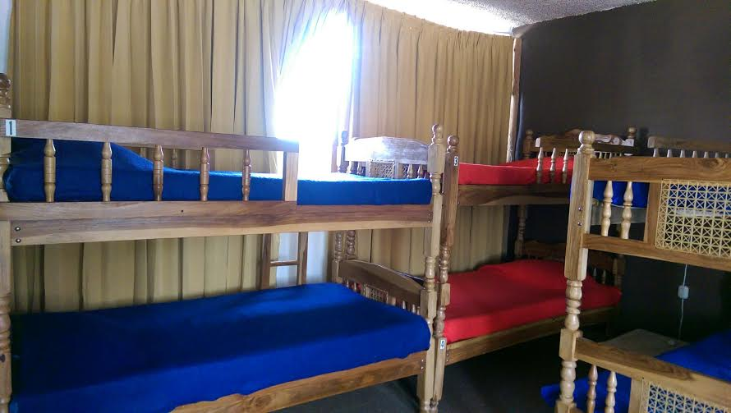

¿Cómo llegar?

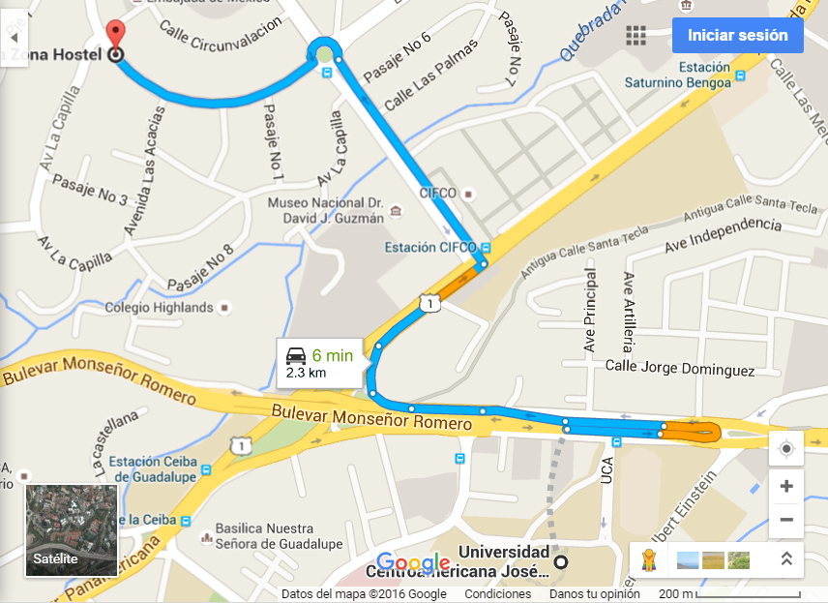

Reservar al (503) 6200-4085 (503) 2501-5768 o https://www.facebook.com/lazonahostel/?fref=ts

- Transporte

B.A. Europea de Turismo 503
Descripción | Tarifa ida o regreso | Tarifa ida y regreso
Costa Rica-UCA | $90.00 | $145.00
Nicaragua-UCA | $45.00 | $84.00
Honduras-UCA | $50.00 | $92.00
Guatemala-UCA | $35.00 | $52.00
Nota:
- Por cada 15 boletos comprados, se entregará uno completamente GRATIS
- Por cada 25 boletos comprados, se entregarán 2 completamente GRATIS
- Dependiendo de la cantidad de personas, se utilizará bus o microbús (primera clase ambas)
- Por la comodidad y duración del viaje, se pretende utilizar microbús solo desde Guatemala hacia la UCA y bus hacia los demás países.
Beneficios del bus:
- Baño
- Aire acondicionado
- 3 televisores LED
- Asientos reclinable
- Incluye trámites migratorios en la frontera (microbús y bus)

Bus:
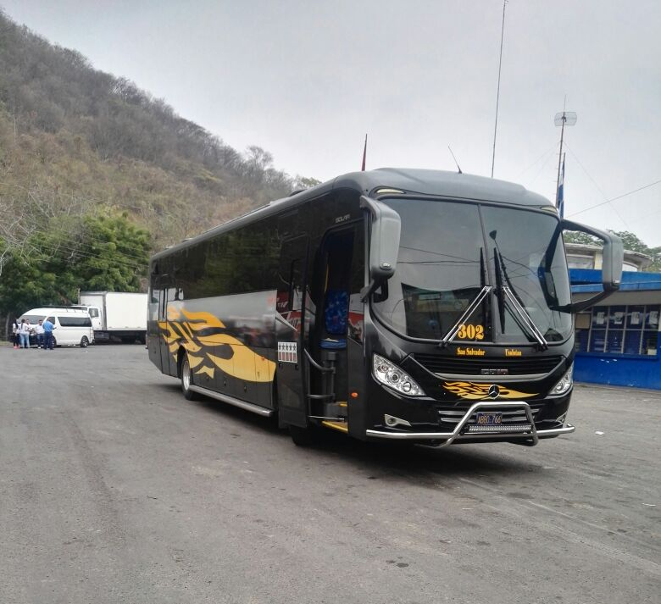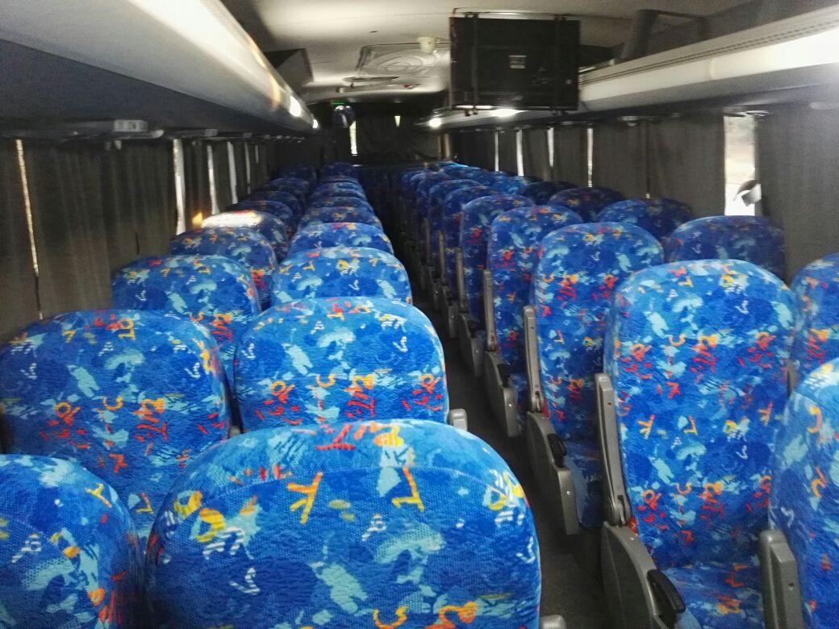
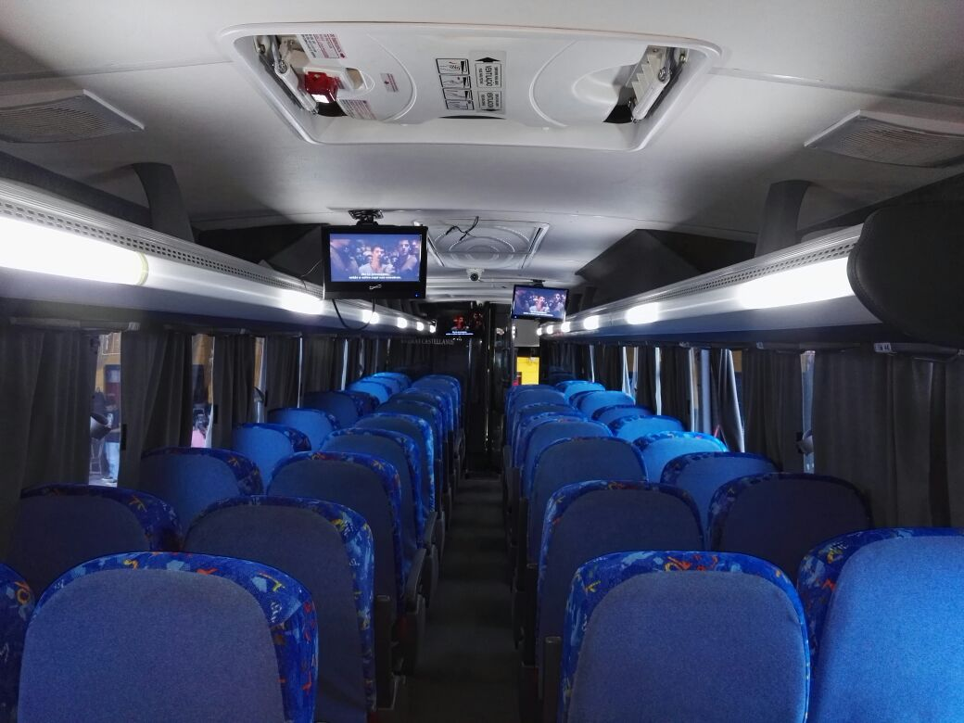
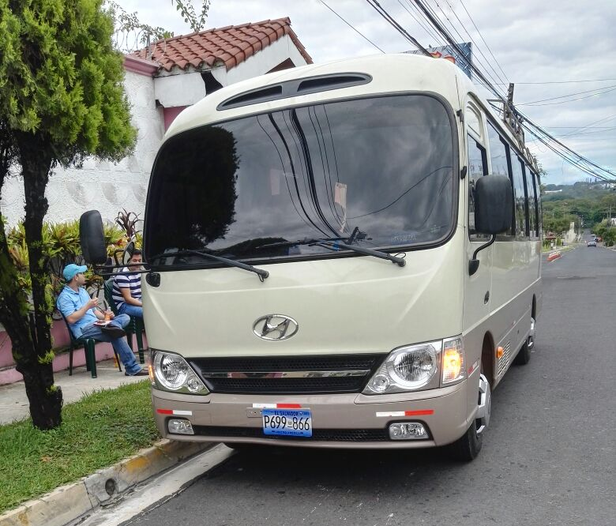
Microbús:

Reservaciones al 7287-8112
B.B Acacya
Descripción | Costo
Taxi de aeropuerto a UCA y viceversa | $28.00
Servicio de microbús (capacidad máxima 15 personas) de aeropuerto a UCA y viceversa | $28.00
Servicio de Coaster de Guatemala hacia San Salvador | $73.00
Servicio desde San Pedro Sula hacia San Salvador | $90.00
Servicio desde Tegucigalpa hacia San Salvador | $100.00

El viaje se realizará en Coaster con capacidad para 14 personas, con maletas incluidas.
Reservaciones al 2521-1001 con Sindy Escobar. Especificar el evento al que asistirá para acceder a dichos precios.

BC. Transportes “Del SOL”
Descripción | Costo
Guatemala- San Salvador | $52.00 ida y regreso
Nicaragua-San Salvador | $80.00 ida y regreso

El desabordaje es en Col. San Benito, ubicada a 15 minutos de la UCA.
Incluye:
- Aire acondicionado
- Snack
- Butacas reclinables
- Servicio abordo
- Tv / video / Audio
- Servicio Sanitario
- Capacidad 44 butacas
- Trámites migratorios

NOTA: Tarifas aplican para grupos mayores de 10 personas en general.

Reservaciones al: 2133 7800. Especificar el evento al que asistirán para acceder a dichos precios.

- Visitas guiadas

El día 24 de octubre, se realizará un recorrido por las instalaciones de la Universidad Centroamericana “José Simeón Cañas” (UCA), visitando el Centro Monseñor Romero y otras unidades pertinentes. Este se llevará a cabo a las 3:00 pm.
El último día de presencia en el Congreso (27 de octubre), se realizará una visita guiada por lugares emblemáticos del país. Esta se desarrollará de 11:00 am a 5:00 pm. Cabe mencionar que los costos correrán por parte de cada asistente y serán anunciados posteriormente.
Destinos a visitar:
- Lago de Suchitoto
- Volcán de San Salvador- Centro histórico
- Puerto de la Libertad (playa y malecón) – Centro histórico

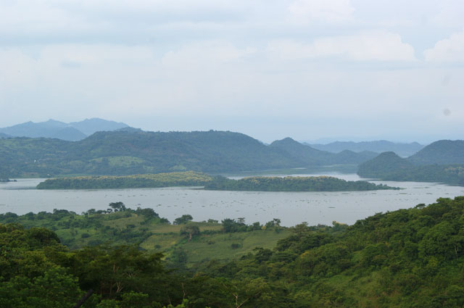 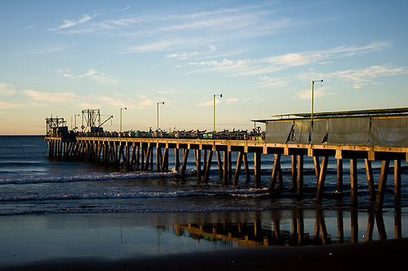 Lago de Suchitoto Malecón

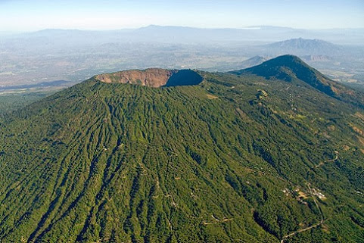 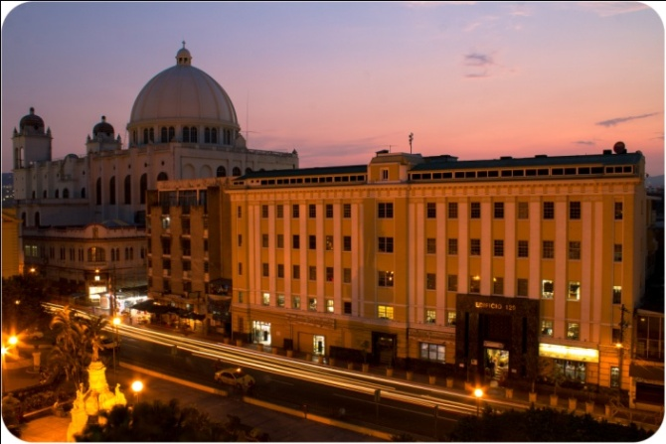 Volcán de san Salvador Centro Histórico

- Alimentación

Lugar | Precio
McDonald's (combo del día) | $3.85
Mister Donut (almuerzo ejecutivo) | De $3.75 en adelante
Biggest | Desde $3.00
Cafetería UCA  http://www.uca.edu.sv/cafeteria/productos.php?id=27062016 | Desde $2.50
Zona peatonal de la UCA | Desde $2.00
China Wok | Desde $2.25
Pupusas  Pupusería “La carreta” (https://www.facebook.com/Pupuseria-La-Carreta-229213240478172/?fref=ts) y “La Paciencia” en las afueras de la universidad | Desde $0.50 c/u

